Documento de Arquitetura de Software

[Sigla] – [Nome do Projeto]
Gestor do Projeto | Gerente de Projeto
[nome] | [nome]
[email] | [email]
[telefone] | [telefone]

Objetivo deste Documento
Este documento tem como objetivo descrever as principais decisões de projeto tomadas pela equipe de desenvolvimento e os critérios considerados durante a tomada destas decisões. Suas informações incluem a parte de hardware e software do sistema.

Histórico de Revisão
Data | Demanda | Autor | Descrição | Versão
16/04/2026 | - | Ana Carolina Gontijo Vilela Dias  André Vinícius Guedes Martins  Filipe Silva da Fonseca  Gabriel Cézar Peres Matos  Gabriel Victor Vidal de Sales | Primeira versão deste documento | 1.0

Sumário
1. INTRODUÇÃO 3
1.1 Finalidade 3
1.2 Escopo 3
1.3 Definições, Acrônimos e Abreviações 3
1.4 Referências 4
2. REPRESENTAÇÃO ARQUITETURAL 4
3. REQUISITOS E RESTRIÇÕES ARQUITETURAIS 5
4. VISÃO DE CASOS DE USO 5
4.1 Casos de Uso significantes para a arquitetura 5
5. VISÃO LÓGICA 7
5.1 Visão Geral – pacotes e camadas 7
6. VISÃO DE IMPLEMENTAÇÃO 9
6.1 Caso de Uso [00X] 9
6.1.1 Diagrama de Classes 9
6.1.2 Diagrama de Sequência 10
7. VISÃO DE IMPLANTAÇÃO 11
8. DIMENSIONAMENTO E PERFORMANCE 11
8.1 Volume 11
8.2 Performance 11
9. QUALIDADE 11

INTRODUÇÃO

Finalidade
Este documento fornece uma visão arquitetural abrangente do sistema para Totens para atendimento em estabelecimentos alimentícios usando diversas visões de arquitetura para representar diferentes aspectos do sistema. O objetivo deste documento é capturar e comunicar as decisões arquiteturais significativas que foram tomadas em relação ao sistema.
O documento irá adotar uma estrutura baseada na visão “4+1” de modelo de arquitetura [KRU41].

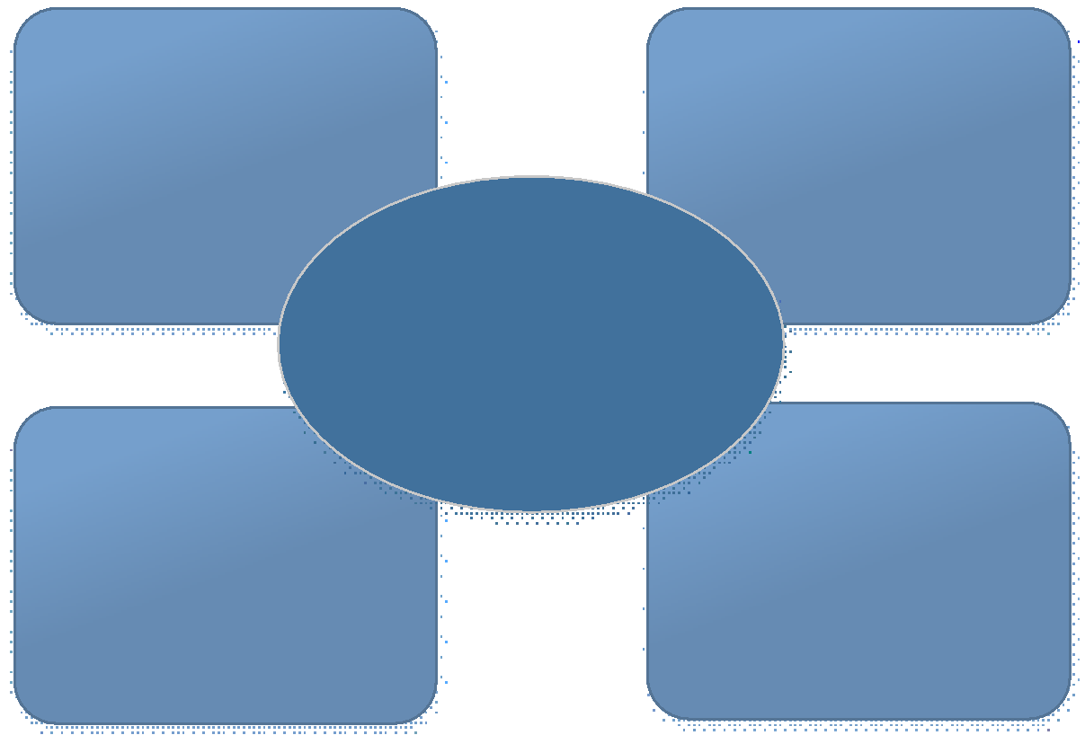
Figura 1 – Arquitetura 4+1

Escopo
Este Documento de Arquitetura de Software se aplica ao sistema para Totens para atendimento em estabelecimentos alimentícios, que será desenvolvido pelo grupo 3

Definições, Acrônimos e Abreviações
QoS – Quality of Service, ou qualidade de serviço. Termo utilizado para descrever um conjunto de qualidades que descrevem os requisitos não-funcionais de um sistema, como performance, disponibilidade e escalabilidade[QOS].
API REST - Interface de programação de aplicação baseadas em protocolo HTTP, seguindo a arquitetura REST (Representation State Transfer).
LGPD - Lei Geral de Proteção de Dados (Lei n° 13.709/2018).
UC - Caso de Uso (Use Case).

Referências

[KRU41]: The “4+1” view model of software architecture, Philippe Kruchten, November 1995, http://www3.software.ibm.com/ibmdl/pub/software/rational/web/whitepapers/2003/Pbk4p1.pdf

[QOS] https://docs.oracle.com/cd/E19636-01/819-2326/6n4kfe7dj/index.html

Documento de Visão do sistema, v1.0
https://docs.google.com/document/d/1mgDEouZhZa1B9pTFNFe62RDYVHrZyEqg/edit?usp=drive_link&ouid=113031633604270678004&rtpof=true&sd=true

REPRESENTAÇÃO ARQUITETURAL

Este documento irá detalhar as visões baseadas no modelo “4+1” [KRU41], utilizando como referência os modelos definidos na MDS. As visões utilizadas no documento serão:
Visão | Público | Área | Modelo da MDS
Lógica | Analistas | Realização dos Casos de Uso | Diagrama de Classe e Pacotes
Processo | Integradores | Performance, Escalabilidade, Concorrência | Diagrama de Sequência
Implementação | Programadores | Componentes de Software | Diagrama de Componentes
Implantação | Gerência de Configuração | Nodos físicos | Diagrama de Implantação
Caso de Uso | Todos | Requisitos funcionais | Diagrama de Caso de Uso
Dados | Especialistas em dados  Administradores de dados | Persistência de dados
Tabela 1 – Visões, Público, Área e Artefatos da MDS

REQUISITOS E RESTRIÇÕES ARQUITETURAIS
Esta seção descreve os requisitos de software e restrições que tem um impacto significante na arquitetura.

Requisito | Solução
Linguagem | Back-end: Java 17+ com Spring Boot  Front-end: JavaScript com React.js
Plataforma | Back-end executado em servidor com JVM (Java Virtual Machine).  Front-end - servido por via build do React.js  Sistema operacional - Linux, Windows
Segurança | Os dados de pagamento seguirão o padrão PCI-DSS  Autenticação no painel administrativo via JWT (Json Web Token)  Conformidade com a LGPD no tratamento de dados dos clientes.
Persistência | Banco de dados relacional PostgreSQL. Acesso JPA/Hibernate no back-end. No modo offline o totem armazena os pedidos localmente para sincronizar posteriormente.
Internacionalização (i18n) | O sistema desenvolvido em português do Brasil (pt-br).
Tabela 2 – Exemplo de requisitos e restrições

VISÃO DE CASOS DE USO
Esta seção lista as especificações centrais e significantes para a arquitetura do sistema.
Lista de casos de uso do sistema:
Casos mais importantes:
- UC1 – Processar pedido e pagamento
- UC2 – Gerenciar pagamentos e relatórios
- UC3 – Cliente realiza pedido
- UC4 – Gerenciar cardápio

Casos de Uso significantes para a arquitetura
UC1 - Processar Pedido
Impacta:
- Performance
- Segurança
- Integração com pagamentos

UC3 - Cliente realiza pedido no totem
Impacta:
- UX
- Tempo de resposta

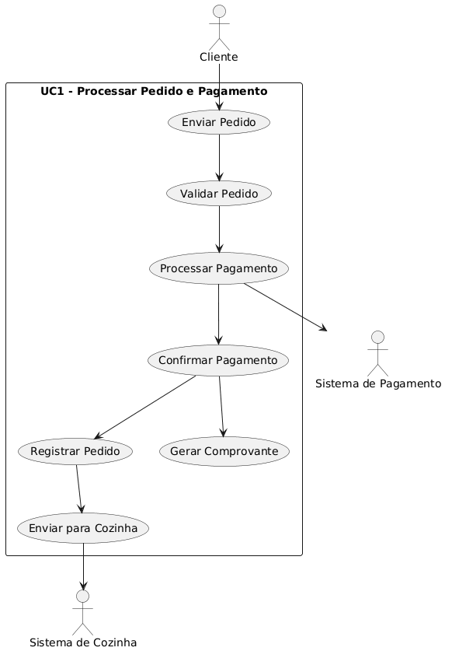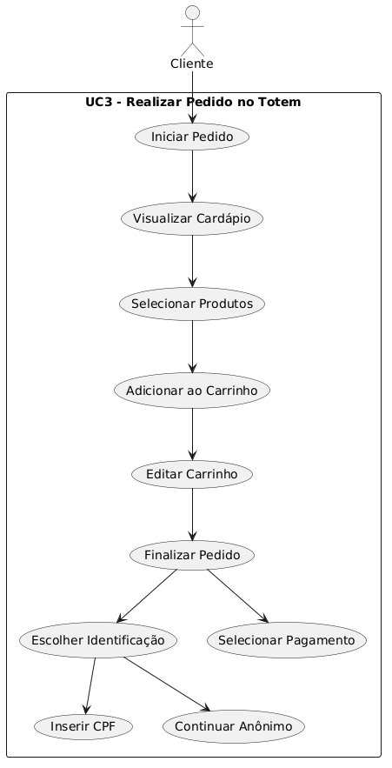
Figura 2 – Exemplo de Diagrama com os casos de uso significativos e atores

VISÃO LÓGICA

Visão Geral – pacotes e camadas
- Separação em camadas
- Front desacoplado do back
- Regras de negócio isoladas
- Integrações externas separadas
Apresentação
- Interface do totem (React)
- Painel admin (web)
Aplicação
- Controle de fluxo (controllers)
Domínio
- Serviços
- Regras de negócio (pedido, pagamento)
- Entidades do sistema
Infraestrutura
- Banco de dados
- APIs externas

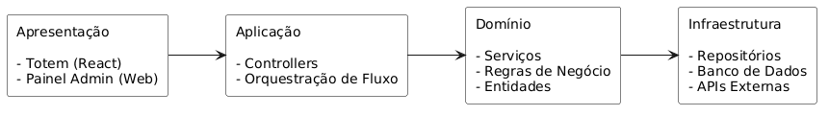

Figura 3 – Exemplo de Diagrama de Camadas da Aplicação

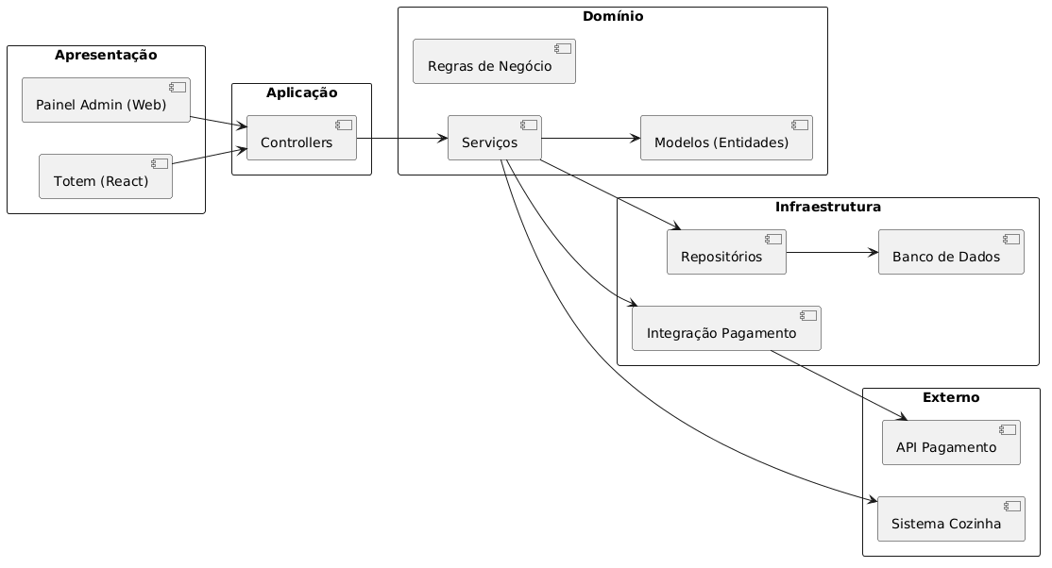

Figura 4 – Exemplo de Diagrama de Pacotes da Aplicação

VISÃO DE IMPLEMENTAÇÃO

Caso de Uso: UC1 – Processar Pedido

Diagrama de Classes
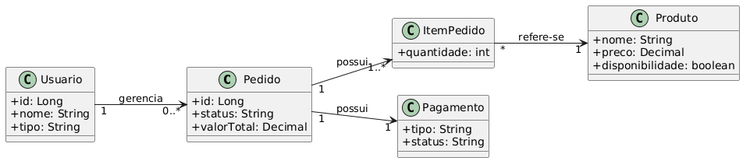
Figura 5 – Exemplo de Diagrama de Pacotes da Aplicação

Diagrama de Sequência
O diagrama de sequência representa o fluxo completo de processamento de um pedido, desde a interação do cliente no totem até a confirmação do pagamento e envio para a cozinha.
Fluxo:
- Cliente seleciona itens
- Front envia requisição → API
- API cria pedido
- Integra com pagamento
- Pagamento aprovado
- Pedido salvo no banco
- Enviado para cozinha
- Retorna confirmação
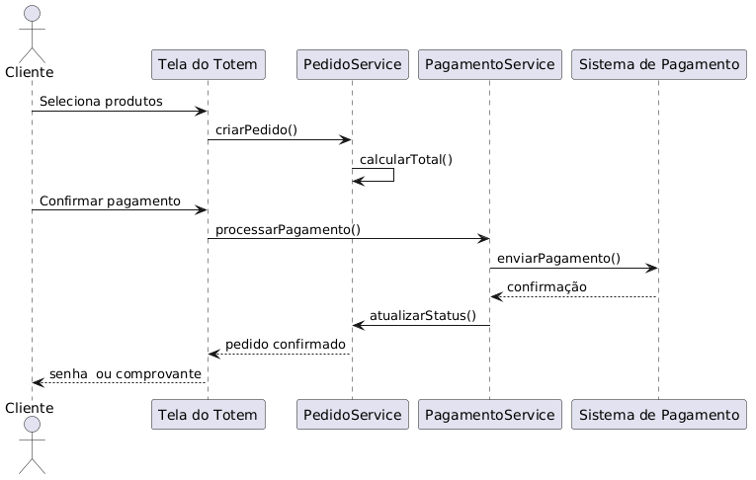

Figura 6 – Exemplo de Diagrama de Sequência

Caso de Uso: UC4 – Gerenciar Cardápio

Diagramas de Classes
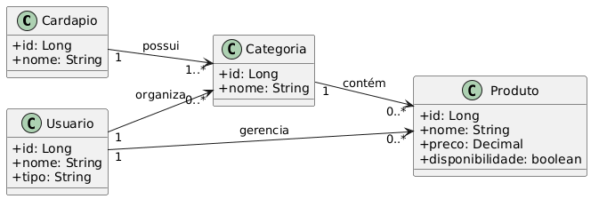
Figura 7– O diagrama de classes apresenta as principais entidades relacionadas ao gerenciamento do cardápio, incluindo Cardápio, Categoria, Produto e Usuário, bem como seus relacionamentos e responsabilidades dentro do sistema.

Diagrama de Componentes
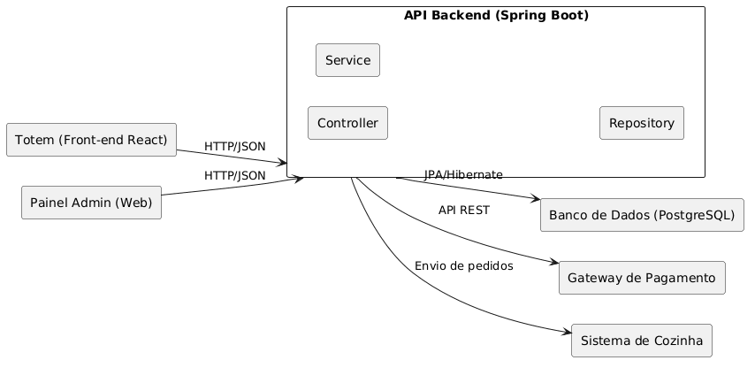
Figura 8– Exemplo de Diagrama de Componentes

VISÃO DE IMPLANTAÇÃO
A arquitetura de implantação do sistema é baseada em um modelo cliente-servidor distribuído, composto por três principais nós físicos:

Nós Físicos
Totem de Autoatendimento (Cliente)
- Hardware dedicado com touchscreen
- Sistema operacional: Linux ou Windows
- Executa aplicação front-end (React.js) em modo kiosk
- Possui armazenamento local para operação offline (cache de pedidos)
Servidor de Aplicação (Back-end)
- Ambiente com JVM (Java Virtual Machine)
- Executa aplicação Spring Boot
- Responsável por:
  - Processamento de pedidos
  - Regras de negócio
  - Autenticação (JWT)
  - Integração com pagamentos
Servidor de Banco de Dados
- PostgreSQL
- Armazenamento persistente dos dados:
  - Pedidos
  - Usuários
  - Produtos
  - Transações

Comunicação
- Comunicação via HTTP/HTTPS utilizando API REST
- JSON como formato de troca de dados
- Sincronização offline:
  - Totem armazena pedidos localmente
  - Envio automático ao servidor quando conexão for restabelecida

Considerações
- Uso de HTTPS para garantir segurança dos dados
- Possibilidade de implantação em nuvem (AWS, Azure, etc.)
- Suporte a múltiplos totens conectados ao mesmo servidor

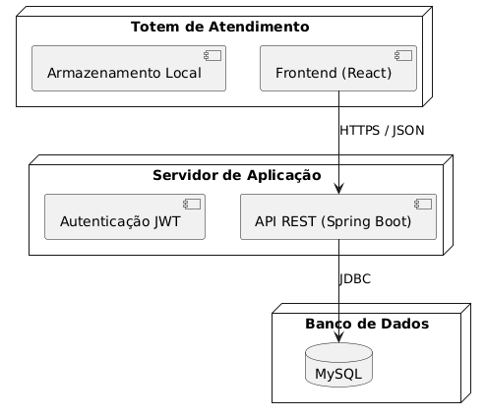
Figura 9– Exemplo de Diagrama de Implantação

DIMENSIONAMENTO E PERFORMANCE

8.1 Volume
Número de estimado usuários: 300 usuários/dia por estabelecimento
Número estimado de acessos diários: 1.200 requisições/dia
Número estimado de acessos por período (pico): 100 requisições/hora
Tempo de sessão de um usuário: 3 a 7 minutos

8.2 Performance
Tempo máximo para a execução de determinada transação:
- Cadastro de pedido: até 2 segundos
- Consulta de cardápio: até 1 segundo
- Finalização de pagamento: até 3 segundos

Estratégias de Performance
- Cache de cardápio no cliente (totem)
- Uso de conexão persistente HTTP
- Indexação no banco de dados (PostgreSQL)
- Processamento assíncrono para envio de pedidos offline
- Escalabilidade horizontal do back-end (load balancing)

QUALIDADE

Enumerar os itens de qualidade de software [QOS] significativos para a aplicação:

Item | Descrição | Solução
Escalabilidade | Capacidade de suportar aumento de usuários e totens | Arquitetura baseada em serviços com possibilidade de escalabilidade horizontal (replicação do back-end e balanceamento de carga)
Confiabilidade, Disponibilidade | Sistema deve permanecer operacional mesmo com falhas de conexão | Modo offline no totem com sincronização posterior; retries automáticos; logs de falha
Portabilidade | Sistema deve funcionar em diferentes ambientes | Uso de Java (JVM) no back-end e aplicação web no front-end (React), compatível com múltiplos sistemas operacionais
Segurança | Proteção de dados sensíveis e transações | HTTPS, autenticação via JWT, conformidade com LGPD, práticas PCI-DSS para pagamentos

